конкурсное задание

VII регионального

чемпионата

«Молодые профессионалы» (WorldSkills Russia) Красноярский край

КУЗОВНОЙ РЕМОНТ ЮНИОРЫ (14-16 лет)

НА 2019-2020 Г.Г.



Утверждено:



|  |  |  |  |
| --- | --- | --- | --- |
| |  | | --- | | Менеджер компетенции "Кузовной ремонт".________________ Д.Е. Верхотурцев | | Главный эксперт РЧ «Кузовной ремонт юниоры»___________ Иванов Д.М. | |  |

Организация Союз «Молодые профессионалы (Ворлдскиллс Россия)» (далее WSR) в соответствии с уставом организации и правилами проведения конкурсов установила нижеизложенные необходимые требования оформления конкурсного задания для Региональных чемпионатов.

**Разработчики:**

Менеджер компетенции – Верхотурцев Денис Евгеньевич

Менеджер юниоров – Шереметов Сергей Павлович

Сертифицированные эксперты:

Тюрин Владимир Александрович

Сенькин Илья Игоревич

**конкурсное задание включает в себя следующие разделы**

|  |  |
| --- | --- |
| **ВВЕДЕНИЕ………………………………………………………………….…**  **Вес модулей конкурсного задания…………………..……….**  **Модуль «А»: Диагностирование геометрии кузова…....**  **Модуль «В»: Ремонт структурного элемента кузова……………………………………………………………………..**  **Модуль «С»: Демонтажи монтаж съемных элементов кузова ..…………………………………………………**  **Модуль «D»: Ремонт наружной панели……………………**  **Модуль «Е»:РЕМОНТ ДЕТАЛЕЙ ИЗ ПЛАСТИКА…………………...** | **4**  **4**  **5**  **6**  **13**  **14**  **15** |

## 1. ФОРМЫ УЧАСТИЯ В КОНКУРСЕ

Командный конкурс.

## 2. ЗАДАНИЕ ДЛЯ КОНКУРСА

Содержанием конкурсного задания являются Кузовные работы. Участники соревнований получают инструкцию, монтажные и принципиальные схемы размеров кузова автомобиля. Конкурсное задание имеет несколько самостоятельных модулей.

Конкурс включает в себя измерение геометрии кузова, демонтаж и монтаж навесных деталей кузова, ремонт структурного элемента, ремонт наружных панелей, ремонт деталей из пластика.

Окончательные аспекты критериев оценки уточняются членами жюри. Оценка производится как в отношении работы модулей, так и в отношении процесса выполнения конкурсной работы. Если участник конкурса не выполняет требования техники безопасности, подвергает опасности себя или других конкурсантов, такой участник может быть отстранен от конкурса.

Оценка производится двумя группами жюри, состоящей из 2 экспертов в каждой дуальным методом (участие в оценке эксперта компатриота не исключается). При не совпадении результатов оценки обе группы объясняют свои решения и приходят к единому мнению. В противном случае подзывают Главного эксперта и он, путем прямого голосования устанавливает окончательный результат, в случае равенства голосов, его голос будет решающим.

Время и детали конкурсного задания в зависимости от конкурсных условий могут быть изменены членами жюри.

## 3. МОДУЛИ ЗАДАНИЯ И НЕОБХОДИМОЕ ВРЕМЯ

Модули и рекомендованное время на выполнение задания сведены в таблице 1

Таблица 1.

|  |  |  |  |
| --- | --- | --- | --- |
| Модуль | Наименование модуля | Время на выполнение задания | День выполнения, согласно графика |
| A | Диагностирование геометрии кузова | 4 часа | Один из конкурсных дней |
| C | Демонтаж и монтаж съёмных элементов кузова |
| B | Ремонт структурного элемента кузова | 4 часа | Один из конкурсных дней |
| D | Ремонт наружной панели | 4 часа | Один из конкурсных дней |
| Е | Ремонт деталей из пластика |

|  |  |
| --- | --- |
| Команда сама решает, кто из ее членов выполняет какой из видов работ в течении конкурсного дня | |
| Модуль А: | Диагностирование геометрии кузова |

***Рекомендованное время на выполнение модуля 1 час***

***Цель:*** Определить отклонения геометрии кузова

***Описание объекта:*** Кузов или автомобиль

Участники выполняют задание вместе.

**Алгоритм выполнения задания**

**А1 - Диагностирование геометрии кузова с помощью электронной измерительной системы.**

1. Надеть средства индивидуальной защиты.
2. Подготовить рабочее место, настроить электронную измерительную систему к выполнению конкурсного задания.
3. Создать проект, указав номер команды.
4. Во время выполнения задания к оборудованию относиться бережно:

-не допускать поломки наконечников;

-не допускать ударов указки;

1. Выполнить измерения контрольных точек.
2. Сохранить проект.
3. Убрать рабочее место, сложить оборудование.

# А 2 - Диагностирование геометрии кузова с помощью механической измерительной линейки.

1. Подготовить рабочее место. Собрать измерительную линейку.
2. Получить диагностическую карту (ПРИЛОЖЕНИЕ 1), указать в ней номер команды, время начала выполнения задания.
3. Провести необходимые измерения согласно задания. Результаты занести в диагностическую карту. Во время выполнения задания к оборудованию относиться бережно:

-не допускать поломки инструмента;

-не допускать ударов измерительной линейки;

1. Сложить инструмент и оборудование.
2. Убрать рабочее место.
3. Указать в диагностической карте время окончания выполнения задания, поставить подписи.

|  |  |
| --- | --- |
| Модуль В: | Ремонт структурного элемента кузова |

***Время на выполнение модуля 4 часа***

***Цель:*** Продемонстрировать навыки работы по ремонту структурного элемента.

**Кузовные элементы:** Накладки нижней части боковины кузова (порога) автомобиля, усилитель порога.

**Описание задания:** Из панелей и усилителя порогов изготовить коробчатую конструкцию. Выполнить ремонт, в соответствии с требованиями чертежа.

**В1 – Подготовительные работы.**

1. Надеть средства индивидуальной защиты
2. Подготовить рабочее место

**Список деталей:**

* Деталь А1 - наружная часть порога левая;
* Деталь А2 - наружная часть порогаправая;
* Деталь Б - усилитель порога.

|  |  |
| --- | --- |
|  |  |
| C:\Users\17D3~1\AppData\Local\Temp\Rar$DIa0.130\DSCN0007.JPG  Деталь А - наружная панель порога | **Детали А1, А2**  Выполнить разметку. Отрезать по размеру две детали А1 и А2. Длина каждой: 390 мм +/-1 мм Заусенцы удалить, острые кромки притупить. Рез выполнять перпендикулярно длины панели, допустимое отклонение +/-1 мм |
| C:\Users\17D3~1\AppData\Local\Temp\Rar$DIa0.957\DSCN0009.JPG  Деталь Б - усилитель порога | **Деталь Б**  Отрезать по размеру.  Длина: 390 мм +/-1 мм. Рез выполнять перпендикулярно длины усилителя, допустимое отклонение +/-1 мм. Заусенцы удалить, острые кромки притупить. |
| C:\Users\17D3~1\AppData\Local\Temp\Rar$DIa0.209\DSCN0013.JPG |  |

Зоны контактной сварки отшлифовать до металла с двух сторон.

Обезжирить поверхность.

Нанести цинкосодержащий грунт.

|  |  |  |
| --- | --- | --- |
| **alyarm** | ***Операции производить в присутствии эксперта*** |  |

Соединить детали контактной точечной сваркой согласно схемы

Одноточечная двусторонняя контактная сварка. 26шт

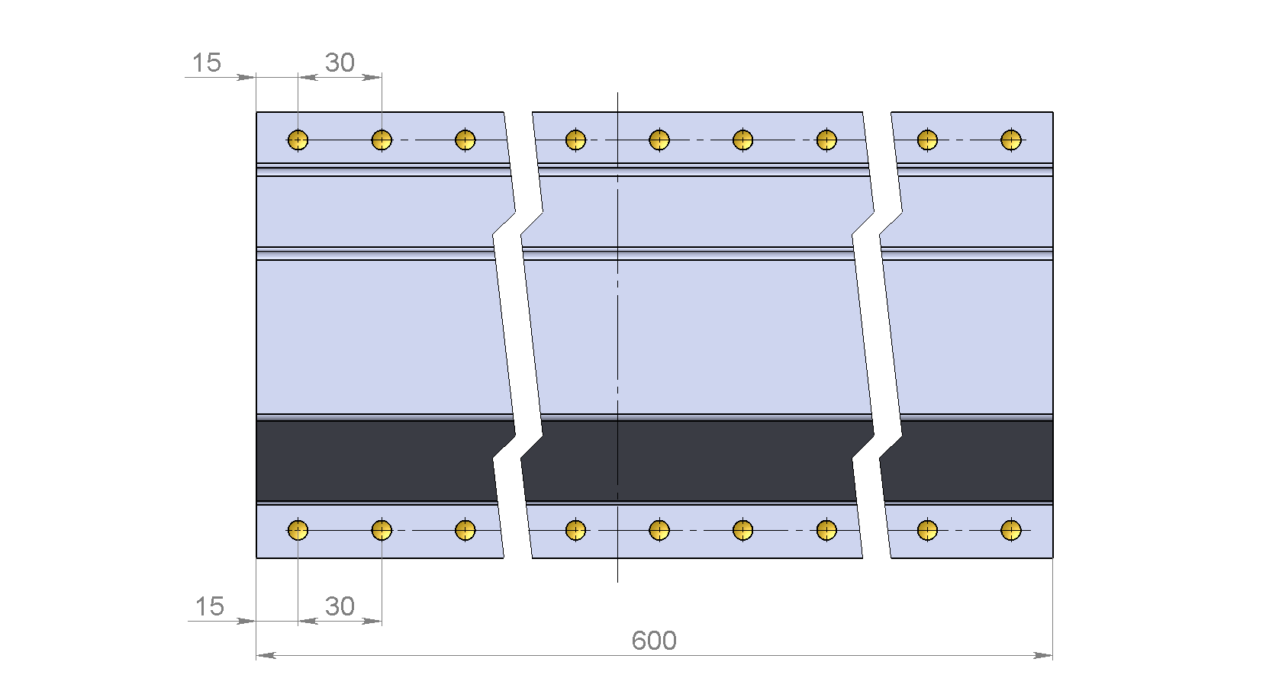

390

*Схема №1 Расположение контактной точечной сварки*

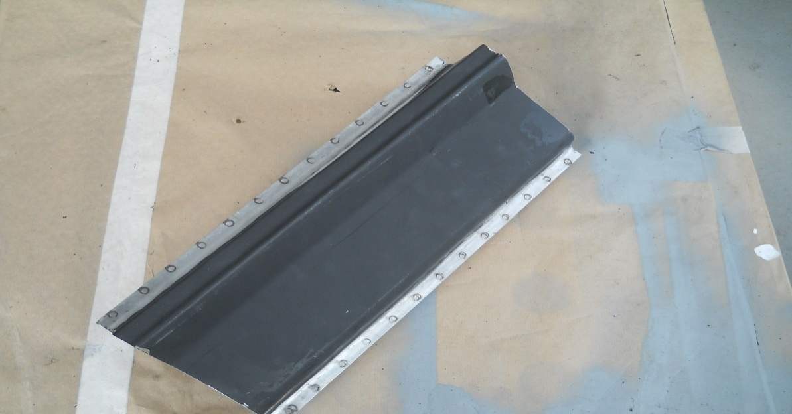

*Коробчатая конструкция, имитирующая структурные элементы нижней части боковины кузова автомобиля (порог)*

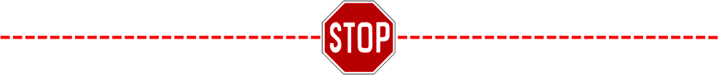

Сообщить экспертам о завершении вышеописанных операций.

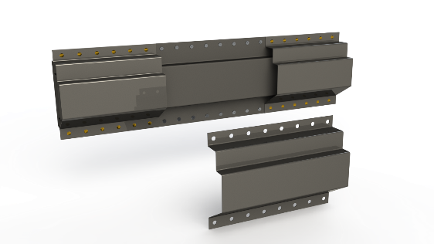**В2- Частичная замена наружной детали**



Разметить места разрезов (А, В) согласно схемы, и прорезать панель (1).не касаясь усилителя порога.

Срезать фрезой точки контактной точечной сварки на толщину панели (1) в заштрихованной области (Б).

Удалить «поврежденную» панель (1).

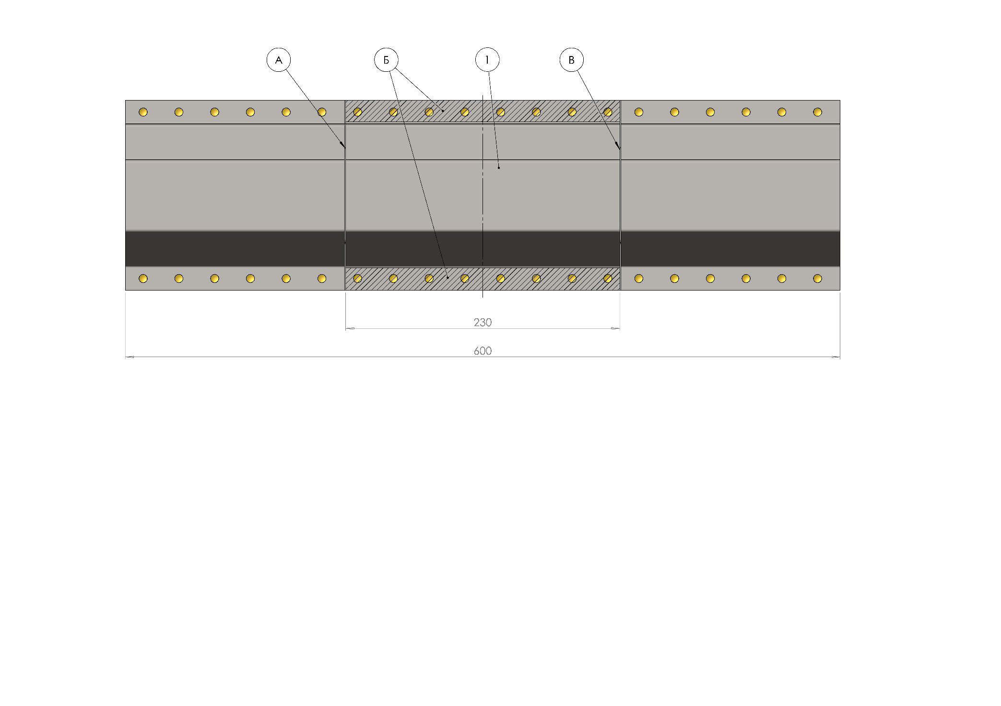

**27027**

**390**

*Схема №2 Удаление части панели*

|  |  |
| --- | --- |
| alyarm | Не допускать повреждения привалочных плоскостей.  Очистить от заусенцев поверхность в зоне реза. |

**Изготовление ремонтной вставки**

Зачистить следы контактной точечной сварки, не допуская утоньшения металла.

|  |  |
| --- | --- |
| alyarm | Поверхности шлифовать не грубее P80. |

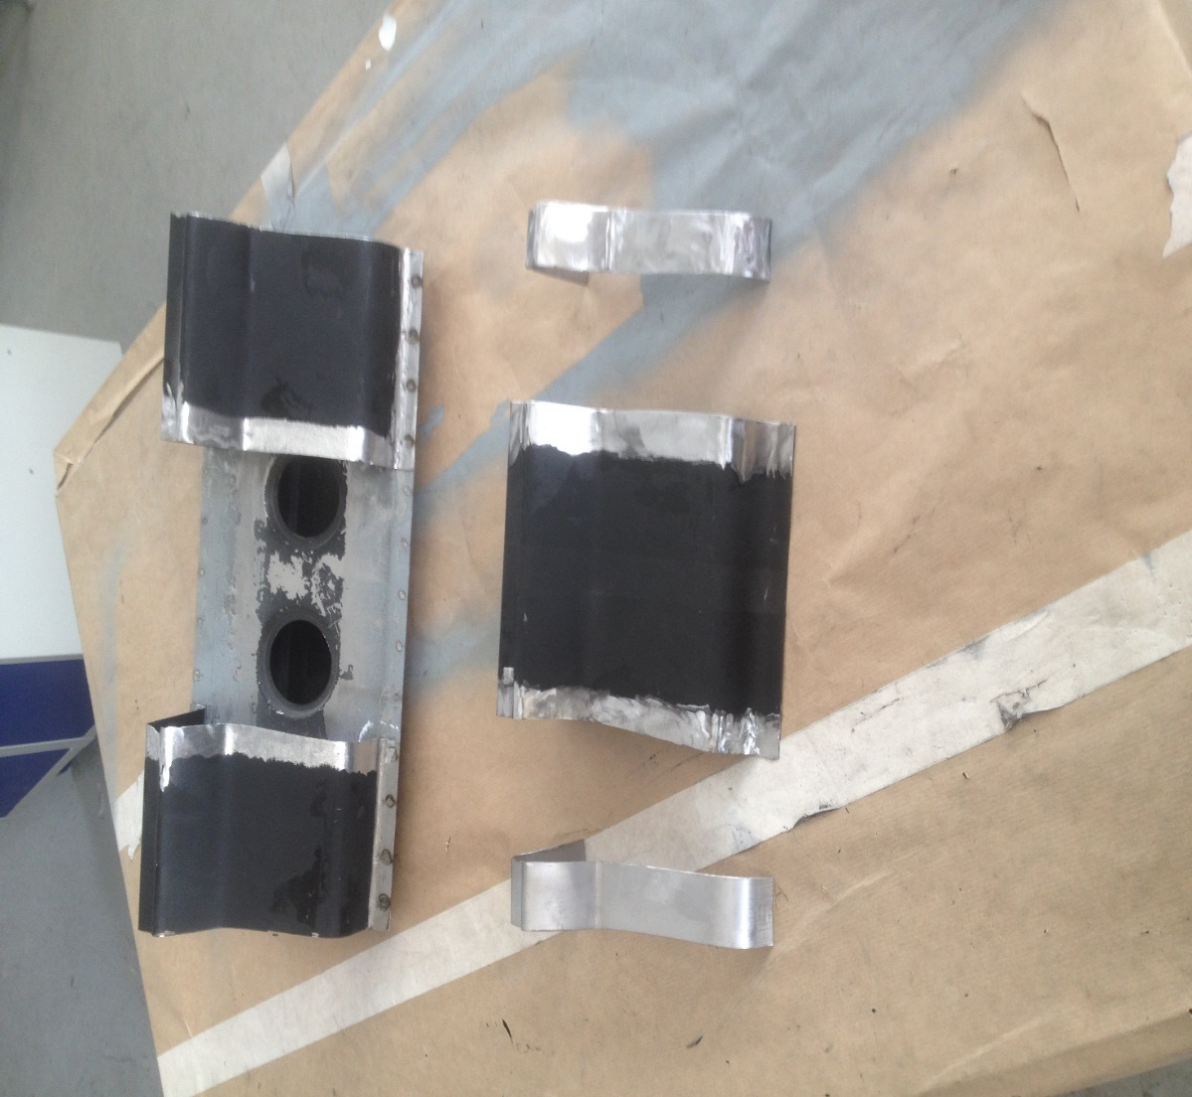Изготовить и подогнать ремонтную вставку по размерам выреза панели.

Пробить отверстия d-6мм под электрозаклепки на расстоянии 30 мм между ними.

|  |  |
| --- | --- |
| alyarm | *Стыковой зазор должен быть не менее толщины металла и не должен превышать толщины 2-х металлов.* |

Удалить заусенцы

Зачистить зоны сварки.



Сообщить экспертам о завершении вышеописанных операций.

**В3- Установка ремонтной вставки**

Обезжирить поверхность.

Нанести цинкосодержащий грунт.

|  |  |  |
| --- | --- | --- |
| alyarm | *Операции производить в присутствии эксперта* |  |

Установить ремонтную вставку и зафиксировать на сварочные прихватки.

**Приварить ремонтную вставку**

Произвести сварку в указанных зонах.

|  |  |
| --- | --- |
| alyarm | ***Сварка в среде защитного газа MAG:***   * ***MAG пробочный шов (метод электрозаклепки) (А).*** * ***MAG сплошной прерывистый стыковой шов (Б).*** |
| alyarm | ***Нельзя никаким образом механически обрабатывать швы (например, обточка, шлифовка, напильник, молоток, дрель со щеткой и т.п.) до проверки экспертами!*** |
| alyarm | ***В Модуле «В» рихтовать поверхности после сварки ЗАПРЕЩЕНО.*** |

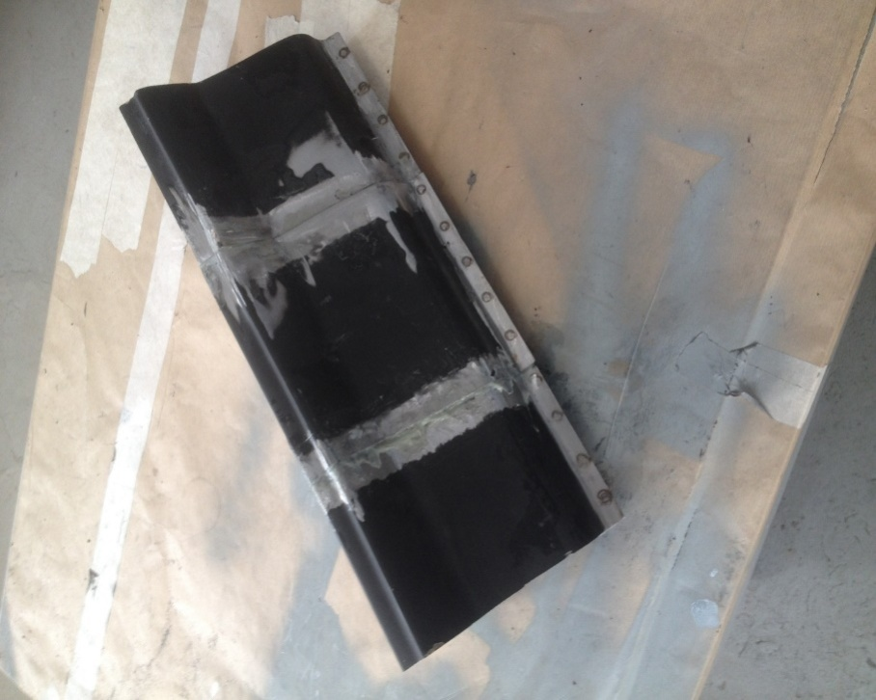

ЗОНА «Б»

(зона сплошных сварочных швов)

ЗОНА «А»

(зона электрозаклепок)



Сообщить экспертам о завершении вышеописанных операций.

**В4- Зачистка сварочных швов**

Зашлифовать сварочные швы.

|  |  |  |
| --- | --- | --- |
| alyarm | | ***Сплошные сварочные швы шлифовать заподлицо 50% снизу конструкции, а электрозаклепки шлифовать полностью*** |
| alyarm | ***Поверхность шлифовать не грубее P120.*** | | |

Убрать рабочее место.



Сообщить экспертам о завершении вышеописанных операций.

|  |  |
| --- | --- |
| Модуль С: | Демонтажи монтаж съемных навесных элементов кузова |

***Рекомендованное время на выполнение модуля 3 часа***

***Цель:*** Продемонстрировать навыки демонтажа и монтажа съемных элементов кузова.

**Описание объекта:** Кузов легкового автомобиля.

**Описание процесса:**

1. Надеть средства индивидуальной защиты.
2. Подготовить рабочее место.
3. Демонтировать задние и передние двери, передние крылья, капот.
4. Установить на автомобиль двери, крылья, капот, отрегулировать зазоры в соответствии с требованиями (одинаковые по всему периметру кузовного элемента).
5. Выполнить фиксацию, с необходимым моментом затяжки болтовых соединений (10 Нм).
6. Предоставить экспертам чистое изделия для оценки.
7. ****Убрать рабочее место.

Сообщить экспертам о завершении модуля

|  |  |
| --- | --- |
| **МОДУЛЬ “D”** | **Ремонт наружной панели** |

***Рекомендованное время на выполнение модуля 2 часа.***

**Цель:** Продемонстрировать навыки работы по рихтовке наружных панелей кузовного элемента.

Во время выполнения задания необходимо придерживаться инструкций, изложенных ниже, для выполнения данного модуля. Во время работы должна всегда соблюдаться техника безопасности.

**Описание задания:**

В

## Деталь – Переднее крыло автомобиля

А

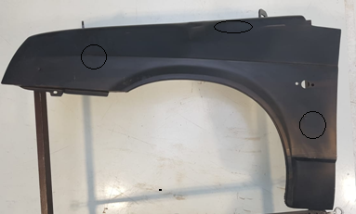

Г

Определить и обвести области ремонта

alyarm*Зоны, обведенные экспертами не ремонтировать.*

Отремонтировать поврежденные поверхности панели крыла с помощью рихтовочного инструмента.

alyarm*Каждый участник выполняет ремонт своего крыла.*

Отшлифовать зону ремонта.

|  |  |
| --- | --- |
| alyarm | *Поверхность шлифовать не грубее P120.* |

Предоставить детали к осмотру в чистом виде.

Сообщить экспертам о завершении модуля

|  |  |
| --- | --- |
| **Модуль “Е”** | **Ремонт пластиковых элементов кузова** |

**Цель:** Продемонстрировать навыки работы по ремонтупластиковыхкузовных элементов.

Во время выполнения задания необходимо придерживаться инструкций, изложенных ниже, для выполнения данного модуля. Во время работы должна всегда соблюдаться техника безопасности.

**Описание задания:**

## Е1 -Подготовить деталь.

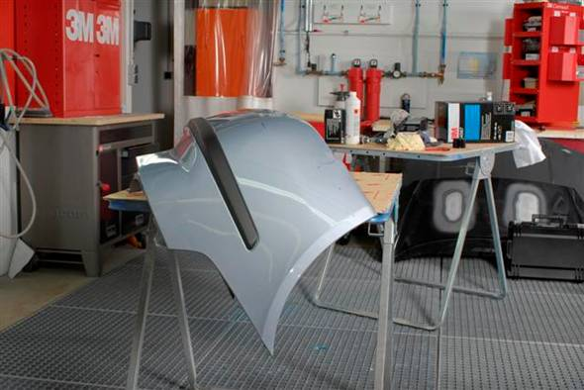

Очистить деталь. Обезжирить.

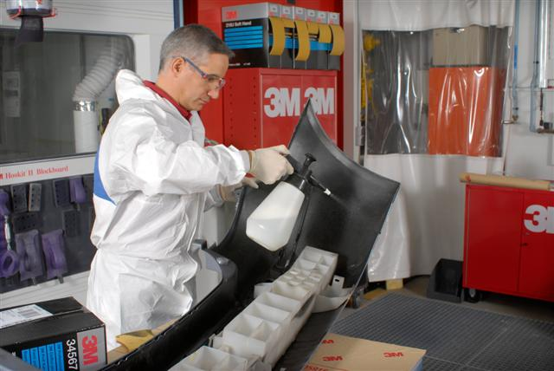

Просверлить отверстие Ø 4 -6 мм в конце трещины для снятия напряжений во избежание дальнейшего растрескивания после ремонта

|  |  |
| --- | --- |
| 3M-patch-06 (Small) | 3M-patch-07 (Small) |
| **Шлифовка лицевой и внутренней стороны** | |
|  | 3M-patch-13 (Small) |
| Удалить лакокрасочное покрытие вокруг места ремонта с лицевой стороны  Удалить лакокрасочное покрытие вокруг места ремонта с внутренней стороны  Использовать круг градации P180 (избегать чрезмерного разогрева пластика) | |
| **Шлифовка лицевой стороны** | |
| 3M-patch-16 (Small) | 3M-patch-18 (Small) |
| 3M-patch-17 (Small) |  |
| Расшлифовать кромки трещины с лицевой стороны для увеличения адгезии к ремонтируемой детали и достижения наилучшего качества ремонта.  Если трещина находится на кромке детали, расшлифовать часть трещины на кромке для придания ей V-образной формы (см. рис) для предотвращения проявления трещины после ремонта. Удалить остатки пластика | |
| Обезжирить обе стороны детали обезжиривателем на спиртовой основе или 3M 08984 Очистителем клеев | |
|  | |
| **Ремонт внутренней стороны**  Нанесите маскирующую ленту на лицевую сторону элемента для его фиксации    Нанесите активатор адгезии с помощью аэрозольного баллона на внутреннюю стороную элеметна. Время сушки 5 - 10 минут      Во время сушки активатора приготовьте состав FPRM (вручную на шпателях – использование тюбиков 150 мл или при помощи пистолета – использование картриджей 50 мл)для нанесения, а так же аримирующую ленту (стеклоканку)  Перед установкой смесительной насадки на картридж необходимо выдавить небольшое количество материала на салфетку для выравнивания толкателей картриджа. Затем установить смесительную насадку    Установите армирующую ленту на внутреннюю сторону элемента и нанесите состав FPRM на поверхносить. Разравняйте с помощью шпателя  Время отверждения клея от 20 до 30 минут. Выровняйте внутреннюю сторону с помощью шлифовальной машинки и кругов градации P180. Не повреждайте стеклоканву | |
| **Ремонт наружной стороны**  Удалите маляруную ленту  Нанесите активатор адгезии с помощью аэрозольного баллона на внешнюю стороную элеметна. Время сушки 5 - 10 минут  3M-patch-40 (Small)    Во время сушки активатора приготовьте состав FPRM (вручную на шпателях – использование тюбиков 150 мл или при помощи пистолета – использование картриджей 50 мл)  Перед установкой смесительной насадки на картридж необходимо выдавить небольшое количество материала на салфетку для выравнивания толкателей картриджа. Затем установить смесительную насадку.  Нанесите ремонтный состав FPRMна внешнюю сторону юлемента  3M-patch-47 (Small)Разравняйте с помощью шпателя  3M-patch-46 (Small)  3M-patch-53 (Small)3M-patch-51 (Small)Время отверждения клея от 20 до 30 минут. Выровняйте внешнюю сторону с помощью шлифовальной машинки и кругов градации P180 согласно форме поверхности | |
|  | |
| Закончить ремонт наружной стороны |  |

**Е2 -Ремонт крепежных элементов пластиковых деталей. Automix™**

|  |  |
| --- | --- |
| **Подготовка**  Удалить лакокрасочное покрытие, расшлифовать ремонтную зонус обоих сторон для придания ей V-образной формы (снять фазки) для предотвращения отслаивания элемента в будущем  Просверлить 2-4 отверстия (Ø 2-6 мм) для создания замка на ремонтируемой детали | 3M-sup fast-06 (Small)3M-sup fast-04 (Small) |
| Обезжирить обе стороны детали обезжиривателем на спиртовой основе или 3M 08984 Очистителем клеев | 3M-sup fast-08 (Small) |
| **Восстановление утерянного элемента**  3M-sup fast-14 (Small)  Нанести 3M 05917 активатор адгезии. Время высыхания 10 минут.  Перед установкой смесительной насадки на картридж необходимо выдавить небольшое количество материала на салфетку для выравнивания толкателей картриджа. Затем установить смесительную насадку.  3M-sup fast-16 (Small)  Нанести 3M 55045 при помощи пленки для формовки 3M 04903  3M-sup fast-18 (Small)  Немедленно придать форму клею пальцами внутри пленки (Клей отвердеет через 20 секунд)  Внимание: клей нагревается!  3M-sup fast-21 (Small)3M-sup fast-19 (Small)  Удалить пленку через 1 минуту | |
| **Придание формы восстановленному элементу**  Через 5 минут 3M 55045 Клею для быстрого восстановления необходимо придать форму и размер (шлифовать, резать, сверлить отверстия) согласно эталонной детали | |
| **3M-sup fast-24 (Small)3M-sup fast-32 (Small)** | 3M-sup fast-30 (Small)**3M-sup fast-31 (Small)** |



Сообщить экспертам о завершении модуля.

*Приложение 1*

Таблица замеров Команда №____________ «____» _________________ 2019г.

|  |  |  |  |
| --- | --- | --- | --- |
| Измеряемый параметр | Результат измерения | Соответствие эталону (заполняется экспертами) | Не соответствие эталону  (заполняется экспертами) |
| 0L – L1 |  |  |  |
| 0L – L2 |  |  |  |
| 0L – L3 |  |  |  |
| 0L – L4 |  |  |  |
| 0L – L5 |  |  |  |
| 0R – R1 |  |  |  |
| 0R – R2 |  |  |  |
| 0R – R3 |  |  |  |
| 0R – R4 |  |  |  |
| 0R – R5 |  |  |  |
|  |  |  |  |
|  |  |  |  |
|  |  |  |  |

Подпись:

Эксперт ______________Эксперт ______________Эксперт ______________

**Модуль ______** *Приложение 2*

№ Команды ___________ ФИО участников команды___________________________________

**Наличие СИЗ**

|  |  |  |
| --- | --- | --- |
| № | Элемент СИЗ | Присутствует |
| 1 | Ботинки с защитными мысками (у обоих участников) |  |
| 2 | Спецодежда/комбинезон (у обоих участников) |  |
| 3 | Головной убор (у обоих участников) |  |
| 4 | Защитные очки (у обоих участников) |  |
| 5 | Перчатки (у обоих участников) |  |

**Нарушение ТБ и ОТ**

Конкурсант работал без перчаток, очков, респиратора, головного убора,беруш/наушников (допускается снятие перчаток для записи результатов, отсоединения скотча от рулона, при смене на сварочные краги)

|  |  |  |
| --- | --- | --- |
| № | Время | Вид нарушения |
| 1 |  |  |
| 2 |  |  |
| 3 |  |  |
| 4 |  |  |
| 5 |  |  |
| 6 |  |  |
| 7 |  |  |
| 8 |  |  |
| 9 |  |  |
| 10 |  |  |

**Небрежное обращение с оборудованием**

Конкурсант допустил падение инструмента/детали/болтов/расходных материалов и т.п.

|  |  |  |
| --- | --- | --- |
| № | Время | Вид нарушения |
| 1 |  |  |
| 2 |  |  |
| 3 |  |  |
| 4 |  |  |
| 5 |  |  |
| 6 |  |  |
| 7 |  |  |
| 8 |  |  |
| 9 |  |  |
| 10 |  |  |

**Организация рабочего места**

|  |  |
| --- | --- |
| Момент | Параметры организации рабочего места |
| До начала работы |  |
| В процессе работы |  |
| После работы |  |

Эксперт ___________________ Эксперт___________________ Эксперт___________________